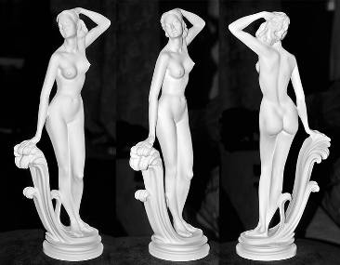

Гимн Афродите
Сборник стихов поэтов-символистов

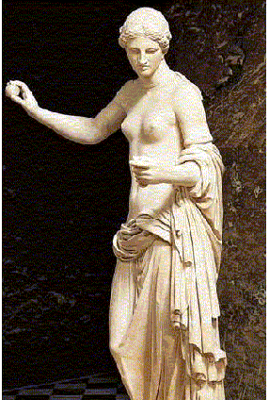

Любовь – одна из главных тем поэзии символистов.

Высота чувства идеал женщины в творчестве символистов.

Одиночество, тоска и разлука – основные мотивы их творчества.

Содержание:

1. В Брюсов

2. К.Бальмонт

3. А.Блок

4. А Белый

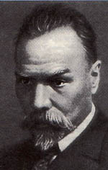

В.Брюсов

ДОН-ЖУАН

Да, я — моряк! Искатель островов,
Скиталец дерзкий в неоглядном море.
Я жажду новых стран, иных цветов,
Наречий странных, чуждых плоскогорий.

И женщины идут на страстный зов,
Покорные, с одной мольбой во взоре!
Спадает с душ мучительный покров,
Все отдают они — восторг и горе.

В любви душа вскрывается до дна,
Яснеет в ней святая глубина,
Где все единственно и неслучайно.
Да! Я гублю! пью жизни, как вампир!
Но каждая душа — то новый мир,
И манит вновь своей безвестной тайной.

ИНКОГНИТО

Порой любовь проходит инкогнито,
В платье простом и немного старомодном.
Тогда ее не узнает никто.
С ней болтают небрежно и слишком свободно.

Это часто случается на весеннем бульваре, и
У знакомых в гостиной, и в фойе театральном;
Иногда она сидит в деловой канцелярии,
Как машинистка, пишет, улыбаясь печально.

Но у нее на теле, сквозь ткани незримый нам,
Пояс соблазнов, ею не забытый.
Не будем придирчивы к былым именам,—
Все же часто сидим мы пред лицом Афродиты.

А маленький мальчик, что в детской ревности
Поблизости вертится, это — проказливый Амор.
Колчан и лук у него за спиной, как
в древности;
Через стол он прицелится, опираясь
на мрамор.

Что мы почувствуем? Укол, ощутимый чуть,
В сердце. Подумаем: признак энкардита.
Не догадаемся, домой уходя, мы ничуть,
Что смеется у нас за спиной Афродита.

Но если ты сразу разгадаешь инкогнито,
По тайным признакам поймешь, где богиня,—
В праведном ужасе будь тверд, не дрогни, не то
Стрела отравленная есть у ее сына.

К.Бальмонт

О, женщина, дитя, привыкшее играть
И взором нежных глаз, и лаской поцелуя,
Я должен бы тебя всем сердцем презирать,
А я тебя люблю, волнуясь и тоскуя!
Люблю и рвусь к тебе, прощаю и люблю,
Живу одной тобой в моих терзаньях страстных,
Для прихоти твоей я душу погублю,
Все, все возьми себе - за взгляд очей прекрасных,
За слово лживое, что истины нежней,
За сладкую тоску восторженных мучений!
Ты, море странных снов, и звуков, и огней!
Ты, друг и вечный враг! Злой дух и добрый гений!

ЛЮБИ

"Люби!" - поют шуршащие березы,
Когда на них сережки расцвели.
"Люби!" - поет сирень в цветной пыли.
"Люби! Люби!" - поют, пылая, розы.

Страшись безлюбья. И беги угрозы
Бесстрастия. Твой полдень вмиг - вдали.
Твою зарю теченья зорь сожгли.
Люби любовь. Люби огонь и грезы.

Кто не любил, не выполнил закон,
Которым в мире движутся созвездья,
Которым так прекрасен небосклон.

Он в каждом часе слышит мертвый звон.
Ему никак не избежать возмездья.
Кто любит, счастлив. Пусть хоть распят он.

Я БУДУ ЖДАТЬ

Я буду ждать тебя мучительно,
Я буду ждать тебя года,
Ты манишь сладко-исключительно,
Ты обещаешь навсегда.
Ты вся - безмолвие несчастия,
Случайный свет во мгле земной,
Неизъясненность сладострастия,
Еще не познанного мной.
Своей усмешкой вечно-кроткою,
Лицом, всегда склоненным ниц,
Своей неровною походкою
Крылатых, но не ходких птиц,
Ты будишь чувства тайно-спящие,
И знаю, не затмит слеза
Твои куда-то прочь глядящие,
Твои неверные глаза.
Не знаю, хочешь ли ты радости,
Уста к устам, прильнуть ко мне,
Но я не знаю высшей сладости,
Как быть с тобой наедине.
Не знаю, смерть ли ты нежданная
Но буду ждать тебя, желанная,
Я буду ждать тебя всегда.

 

Мой друг, есть радость и любовь,
Есть все, что будет вновь и вновь,
Хотя в других сердцах, не в наших.
Но, милый брат, и я и ты -
Мы только грезы Красоты,
Мы только капли в вечных чашах
Неотцветающих цветов,
Непогибающих садов.
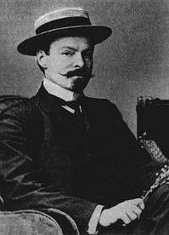
А.Блок

И тяжкий сон житейского сознанья
Ты отряхнешь, тоскуя и любя.
Вл. Соловьев

Мы встречались с тобой на закате.
Ты веслом рассекала залив.
Я любил твое белое платье,
Утонченность мечты разлюбив.

Были странны безмолвные встречи.
Впереди - на песчаной косе
Загорались вечерние свечи.
Кто-то думал о бледной красе.

Приближений, сближений, сгораний -
Не приемлет лазурная тишь...
Мы встречались в вечернем тумане,
Где у берега рябь и камыш.

Ни тоски, ни любви, ни обиды,
Всё померкло, прошло, отошло..
Белый стан, голоса панихиды
И твое золотое весло.

Предчувствую Тебя. Года проходят мимо —
Всё в облике одном предчувствую Тебя.

Весь горизонт в огне — и ясен нестерпимо,
И молча жду,— тоскуя и любя.

Весь горизонт в огне, и близко появленье,
Но страшно мне: изменишь облик Ты,

И дерзкое возбудишь подозренье,
Сменив в конце привычные черты.

О, как паду — и горестно, и низко,
Не одолев смертельные мечты!

Как ясен горизонт! И лучезарность близко.
Но страшно мне: изменишь облик Ты.

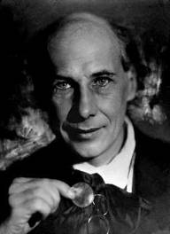

А.Белый

АСЕ

Те же - приречные мрежи,
Серые сосны и пни;
Те же песчаники; те же -
Сирые, тихие дни;

Те же немеют с отвеса
Крыши поникнувших хат;
Синие линии леса
Немо темнеют в закат.

А над немым перелеском,
Где разредились кусты,
Там проясняешься блеском
Неугасимым - Ты!

Струями ярких рубинов
Жарко бежишь по крови:
Кроет крыло серафимов
Пламенно очи мои.

Бегом развернутых крылий
Стала крылатая кровь.
Давние, давние были
Приоткрываются вновь.

В давнем грядущие встречи;
В будущем - давность мечты;
Неизреченные речи,
Неизъяснимая - Ты!

АСЕ
(При прощании с ней)
Лазурь бледна: глядятся в тень
Громадин каменные лики:
Из темной ночи в белый день
Сверкнут стремительные пики.

За часом час, за днями дни
Соединяют нас навеки:
Блестят очей твоих огни
В полуопущенные веки.

Последний, верный, вечный друг,-
Не осуди мое молчанье;
В нем - грусть: стыдливый в нем испуг,
Любви невыразимой знанье.

